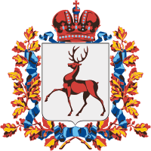

Администрация Варнавинского муниципального округа

Нижегородской области
П О С Т А Н О В Л Е Н И Е

18.05.2026 | №300

Об утверждении плана мероприятий Варнавинского муниципального округа (’’Дорожной карты’’) по организации работы муниципальных заказчиков в информационной системе управления проектами государственного заказчика в сфере строительства (ИСУП)

В соответствии с приказом №328-69/26од от 27.04.2026 «Об утверждении типового плана мероприятий (’’Дорожной карты’’) по организации работы муниципальных заказчиков в информационной системе управления проектами государственного заказчика в сфере строительства (ИСУП) администрация Варнавинского муниципального округа постановляет:

1. Утвердить план мероприятий Варнавинского муниципального округа (’’Дорожную карту’’) по организации работы муниципальных заказчиков в информационной системе управления проектами государственного заказчика в сфере строительства (ИСУП).
2. Заместителю главы администрации, управляющему делами А.В. Трубиловой довести настоящее постановление до заинтересованных муниципальных заказчиков.
3. Контроль по исполнению настоящего постановления возложить на заместителя главы администрации Варнавинского муниципального округа – А.А. Воронова.

Врип главы местного самоуправления А.А. Киселев

